HƯỚNG DẪN PHỤ HUYNH RÈN MỘT SỐ THÓI QUEN VỆ SINH CÁ NHÂN CHO TRẺ KHI Ở NHÀ
"TRẺ EM HÔM NAY, THẾ GIỚI NGÀY MAI", VÌ VẬY CHÚNG TA HÃY CÙNG CHUNG TAY CHĂM SÓC GIÁO DỤC TRẺ NGAY TỪ KHI CÒN LÀ NHỮNG MẦM NON!
Chăm sóc giáo dục vệ sinh cá nhân cho trẻ là một trong những nội dung quan trọng trong chương trình chăm sóc giáo dục trẻ mầm non. Bởi đó là việc làm thiết thực, hiệu quả để giúp trẻ có những thói quen, kỹ năng vệ sinh cá nhân sạch sẽ, ngăn ngừa 1 số bệnh truyền nhiễm và tăng cường sức khỏe cho trẻ. Nhất là trong giai đoạn hiện nay dịch covid- 19, dịch Adenno virut, dịch sốt xuất huyết đang diễn biến rất phức tạp, một trong những cách phòng tránh dịch bệnh đơn giản mà hiệu quả nhất là tạo thói quen vệ sinh cá nhân tốt.
Những công việc vệ sinh tưởng chừng rất đơn giản như đánh răng, rửa mặt, rửa tay....nhưng lại rất cần thiết trong đời sống hàng ngày của trẻ. Để có sự phối hợp thống nhất trong việc duy trì cho các bé có những thói quen tốt trong việc vệ sinh cá nhân khi ở trường cũng như ở nhà, các bậc phụ huynh có thể tham khảo hướng dẫn các bé một số cách vệ sinh cá nhân sau:
1.Rửa tay thường xuyên :
Bàn tay là bộ phận tiếp xúc với xung quanh nhiều nhất cũng là nơi phát tán vi khuẩn nhiều hơn bất cứ bộ phận nào trên cơ thể, hàng ngày trẻ thường chơi đồ chơi, tiếp xúc với con vật, đất cát, cỏ cây… nhưng nếu có đồ ăn, uống trẻ sẽ ăn ngay mà không ý thức được rằng bàn tay của mình đang bẩn, mình phải rửa tay trước đã. Vì vậy để rèn thói quen tốt cho trẻ các bậc phụ huynh hãy luôn nhắc nhở con em mình cần phải rửa tay: trước khi ăn, sau khi đi vệ sinh, sau khi ho hoặc hắt hơi, khi chạm vào động vật và những lúc tay bẩn. Rửa tay với xà phòng diệt khuẩn có vai trò vô cùng quan trọng trong việc đảm bảo vệ sinh, là liều “vắc-xin” hiệu quả, tiết kiệm phòng ngừa hữu hiệu các bệnh tay chân miệng, bệnh đường tiêu hóa...Vì vậy, cần tập cho trẻ thói quen rửa tay bằng xà phòng nhằm nâng cao ý thức giữ gìn vệ sinh cá nhân bảo vệ sức khỏe .
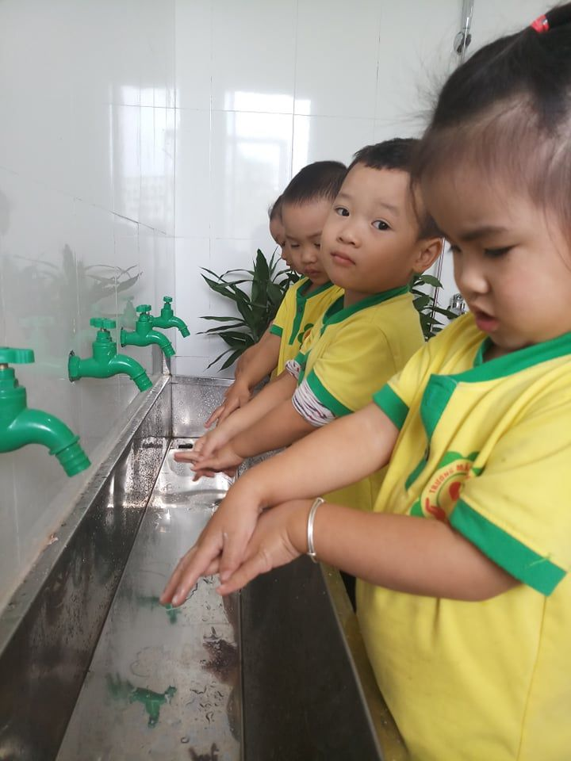

Bố mẹ hãy cho bé thực hiện theo 6 thao tác rửa tay như sau:
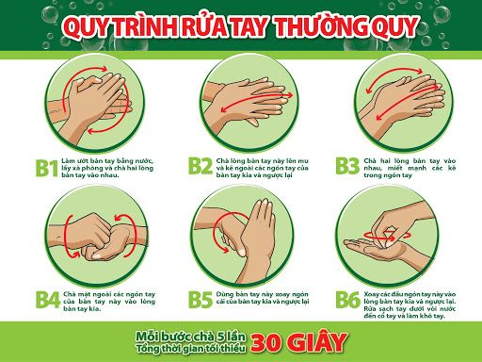
Để những thói quen hành vi tốt được củng cố hiệu quả, khi con rửa tay bố mẹ hãy động viên khen ngợi những nỗ lực của con, việc làm này sẽ giúp trẻ có động lực và vui vẻ thực hiện trong những lần tiếp theo.Việc rửa tay lặp đi lặp lại trong sinh hoạt hàng ngày, việc rửa tay khi bẩn sẽ trở thành thói quen, thói quen ấy được thực hiện thường xuyên dần trẻ sẽ có kỹ năng rửa tay sạch sẽ đúng quy trình góp phần bảo vệ sức khỏe cho trẻ.
2.Rửa mặt khi mặt bẩn, trước và sau khi ăn:
Rửa mặt sạch sẽ trước và sau khi ăn, khi mặt bẩn sẽ hình thành thói quen vệ sinh văn minh, trẻ không những biết thao tác rửa mặt đúng cách mà còn giữ gìn khuân mặt sạch sẽ xinh xắn. Sau đây là một số thao tác rửa mặt ở các trường nầm non các con đã thực hiện, các bậc phụ huynh có thể tham khảo, rèn thêm cho các con khi ở nhà để các con thực hiện các bước rửa mặt sao cho đúng cách, giữ cho khuôn mặt luôn sạch sẽ, rạng ngời.
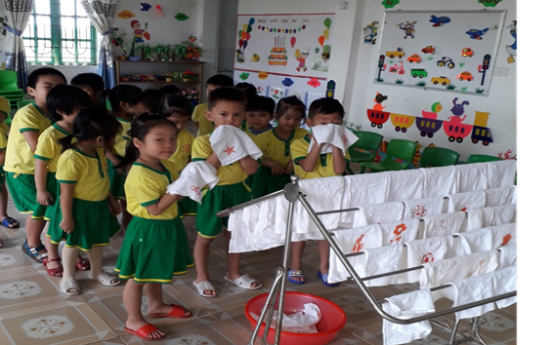

+ Bước 1: Rũ khăn, trẻ đỡ khăn bằng 2 lòng bàn tay và cổ tay
+ Bước 2: Dùng ngón tay trỏ trái lau mắt trái, ngón tay trỏ phải lau mắt phải, lau từ trong ra ngoài.
+ Bước 3: Dịch khăn lau sống mũi, nhích khăn lau 2 lỗ mũi.
+ Bước 4: Dịch khăn lau miệng
+ Bước 5: Gấp khăn, dùng nửa đầu khăn bên trái lau trán , má, cằm bên trái
+ Bước 6: Dùng nửa đầu khăn bên phải lau trán, má, cằm bên phải
+ Bước 7: Gấp khăn lau vành tai, cổ bên trái; lật khăn lau vành tai, cổ bên
3. Đánh răng ít nhất 2 lần/ ngày:
Vệ sinh răng miệng có vai trò đặc biệt quan trọng đối với sức khỏe mỗi chúng ta, nhất là đối với trẻ. Răng đảm nhiệm việc nhai và nghiền thức ăn để cung cấp các chất dinh dưỡng cho cơ thể phát triển tốt. Một hàm răng khỏe mạnh giúp trẻ tiêu hóa tốt hơn, phát âm đúng, nói rõ đọc chuẩn, có nụ cười đẹp và gương mặt dễ thương. Nhưng nếu răng miệng không được chăm sóc đúng cách, trẻ có thể bị sâu răng, hôi miệng và các vấn đề về răng miệng khác. Vì thế, để phòng bệnh sâu răng cũng như các bệnh khác liên quan đến răng miệng thì việc vệ sinh răng miệng là một trong các thói quen giữ gìn vệ sinh cá nhân quan trọng hàng đầu đối với trẻ.
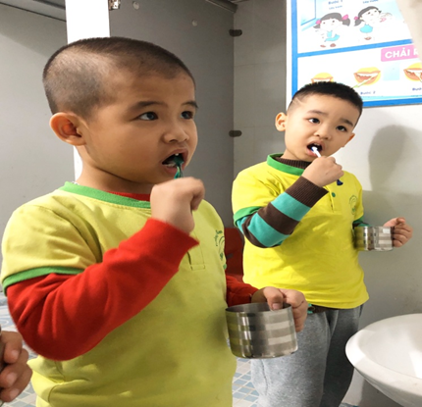
+ Bước 1: Rửa sạch bàn chải, lấy một lượng kem vừa phải, sau đó xúc miệng.
+ Bước 2: Chải mặt ngoài của răng. Chải tất cả răng hàm trên và hàm dưới bằng cách: đặt lông bàn chải sát với viền răng và nướu, chải hàm trên hất xuống, hàm dưới hất lên hoặc xoay tròn bàn chải đánh răng.
+ Bước 3: Chải mặt trong của răng. Chải mặt trong của tất cả các răng hàm trên và hàm dưới bằng động tác chải lên xuống hoặc xoay tròn.
+ Bước 4: Chải mặt nhai của răng.đặt lông bàn chải song song với mặt nhai của răng, kéo đi kéo lại khoảng 10 lần.
+ Bước 5: Chải lưỡi. Đặt mặt chải lưỡi lên lưỡi, nhẹ nhàng kéo từ trong ra ngoài khoảng 10 lần.
+ Bước 6: Xúc miệng thật nhiều lần để hết hoàn toàn kem đánh răng trong miệng. Rửa sạch bàn chải, vẩy khô, cắm phần lông bàn chải phía trên, phần tay cầm ở dưới.
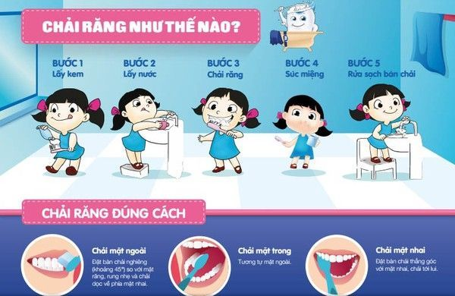
Để các bé duy trì tốt thói quen vệ sinh cá nhân các bậc phụ huynh hãy lập thời gian biểu và thường xuyên thực hành cùng trẻ, bố mẹ cũng có thể kết hợp cho trẻ nghe nhạc: “Vũ điệu rửa tay, Bé tập đánh răng…” để trẻ yêu thích thực hiện giữ vệ sinh cá nhân như là những trải nghiệm vui vẻ, thú vị. Ngoài những nội dung hướng dẫn các con thực hành thói quen vệ sinh khi ở nhà, các cô giáo cũng đã sưu tầm hình ảnh tư liệu, làm những clip, video dạy các con trực tiếp trên trang facebook, zalo của trường để bố mẹ theo dõi và đồng hành cùng nhà trường trong các hoạt động để có thể chăm sóc và giáo dục các bé phát triển toàn diện.

